|  |
| --- |
| ФЕДЕРАЛЬНОЕ АГЕНТСТВО МОРСКОГО И РЕЧНОГОТРАНСПОРТА  ФЕДЕРАЛЬНОЕ ГОСУДАРСТВЕННОЕ БЮДЖЕТНОЕ ОБРАЗОВАТЕЛЬНОЕУЧРЕЖДЕНИЕ ВЫСШЕГО ОБРАЗОВАНИЯ  «ГОСУДАРСТВЕННЫЙ МОРСКОЙ УНИВЕРСИТЕТ ИМЕНИ АДМИРАЛАФ.Ф.УШАКОВА»  **ТРАНСПОРТНЫЙ КОЛЛЕДЖ** |
| **Отчет**  **o прохождении производственной практики**  Место прохождения практики  ООО «НБК»  **ВЫПОЛНИЛ:**  КУРСАНТ 2 КУРСА 3824.9 ГРУППЫ  Турчин Тимофей Станиславович  СПЕЦИАЛЬНОСТИ  09.02.07 ИНФОРМАЦИОННЫЕ СИСТЕМЫ и программирование  ДАТА «19» января2025 ГОДА  ПОДПИСЬ ОБУЧАЮЩЕГОСЯ  ОТЧЕТПРИНЯТ:  /Святецкая О.М./  руководителя практики (от колледжа)  ДАТА «19» января 2025 ГОДА  **Новороссийск - 2025** |

**Содержание**

**ВВЕДЕНИЕ** 3

**Краткая характеристика предприятия** 4

**ООО «НБК»** 4

Intel Core i7 2.9 ГГц 5

**Индивидуальное задание ПМ 03 «Ревьюирование программных продуктов»: МОДЕЛИРОВАНИЕ ИНТЕРФЕЙСА ПРОГРАММНОГО СРЕДСТВА** 7

**ЗАКЛЮЧЕНИЕ** 9

**Список использованных источников** 11

# **ВВЕДЕНИЕ**

Производственная практика является важным этапом в подготовке квалифицированных специалистов. Это вид учебно-вспомогательного процесса, в ходе которого теоретические знания закрепляются на рабочем месте. Практика является завершающим этапом в процессе подготовки специалиста к самостоятельной производственной деятельности.

В соответствии с учебным планом я проходил производственную практику в компании ООО «НБК» с 13.01.2025 по 19.01.2025. За время практики мной была изучена структура предприятия и услуги, которые предприятие предоставляет, а также принято участие в:

* в измерении характеристик программного проекта;
* использовании основных методологий процессов разработки программного обеспечения;
* построении заданных моделей программного средства с помощью графического языка;
* определении характеристик программного продукта и автоматизированных средств.

В мои обязанности, при прохождении практики в организации, входило следующие:

* соблюдение охраны труда и техники безопасности;
* выполнение заданий, предусмотренных программой практики;
* выполнение работы под руководством непосредственного руководителя;
* соблюдение действующих в организации правил внутреннего трудового распорядка;
* ежедневное ведение дневника.

**Краткая характеристика предприятия**

**ООО «НБК»**

ООО «НБК» работает на рынке с 2004 года. Полное наименование организации ООО «Налоговые и бухгалтерские консультации». Краткое наименование ООО «НБК».

Юридический адрес: Краснодарский край, г. Новороссийск, ул. Леднева, д.5

Фактический адрес: г. Новороссийск, ул. Леднева, д.5.

Основной вид деятельности: Разработка компьютерного программного обеспечения (код по ОКВЭД 62.01)

Дополнительные виды деятельности:

* Деятельность консультативная и работы в области компьютерных технологий;
* Деятельность по созданию и использованию баз данных и информативных ресурсов;

На рисунке 1 представлена топология сети типа «Шина», которая используется ООО «НБК»

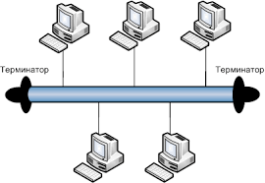

Рисунок 1 - Топология сети ООО «НБК»

Для объединения компьютеров используют кабели типа OTP 5E, количество компьютеров в сети 15. Для организации сети использовано следующее оборудование:

* Коммутатор Mikzotik RB3011;
* Маршрутизатор Tp-link;
* Сервер MiczoXpezts ZX24HS-02.

Для автоматизации информации в ООО «НБК» используется 15 персональных компьютеров. Типичная конфигурация представлена в таблице 1.

Таблица 1- Конфигурация компьютера.

|  |  |
| --- | --- |
| Наименование | Тип |
| Тип компьютера | Ноутбук ASUS K53E |
| Оперативная память | 8Гб |
| Тип ЦП | Intel Core i7 2.9 ГГц |
| Дисковые накопители | My passport (512гб) |
| Оптический накопитель | TSSTcorp CDDVDW SH-222BB ATA Device |
| Клавиатура | Клавиатура ОКЛИК |
| Мышь | HID-совместимая мышь |
| Принтер | Canon MF4410 |
| Системная плата | MSIPH61A-P35 (MS-7732) |
| Динамики | RealtekHighDefinitionAudio |

На имеющемся у ООО «НБК» ПК используется операционная система Windows10 Базовая. У ООО «НБК» имеется подключение к сети интернет через модем от провайдера «Telemax». Сеть интернет используется для обмена информацией. Для организации сети используются средства операционных систем. На ПК предприятия ведутся программные разработки, поэтому установленных на нем сред программирования имеются.

В прикладных пакетах используются встроенные среды программирования(VBA). Набор прикладных программ может варьироваться, в зависимости от специализации отдела. Кроме стандартного набора программ, наиболее используемые следующие:

* Microsoft Office 2010, (2013,2016) - офисный пакет;
* Яндекс браузер - веб-браузер;
* ViewFDCommander - файловый менеджер;
* Acrobat reader.

Кроме данного программного обеспечения учет ведется в следующих программных комплексах: 1C – Бухгалтерия, 1С – ЗУП.

В программном модуле 1С – Бухгалтерия ведутся следующие виды работ:

* Поддержка бизнеса между предприятиями;
* Планирование и оптимизация бизнес – процессов;
* Приложения бизнес-аналитики;
* Управление корпоративными финансами;
* Стратегическое управление предприятием;
* Управление знаниями.

На основание проведенного анализа ООО «НБК» выявлены следующие преимущества:

* Профессиональный персонал;
* Удобное географическое расположение;
* Стабильность и надежность;
* Современное оборудование;
* Хорошая репутация.

На основание проведенного анализа ООО «НБК» выявлены следующие недостатки:

* Низкая скорость интернета;
* Скрытые издержки.

**Индивидуальное задание ПМ 03 «Ревьюирование программных продуктов»: МОДЕЛИРОВАНИЕ ИНТЕРФЕЙСА ПРОГРАММНОГО СРЕДСТВА**

В ходе производственной практики в ООО «НБК» была поставлена задача, моделирование интерфейса программного средства, который бы соответствовал потребностям организации и способствовал повышению её эффективности. Представлены результаты анализа текущих процессов в программе, а также рассмотрены возможные программные решения. В этой работе надо было:

* Определить потребности ООО «НБК» в автоматизации процессов.
* Исследовать существующие программные комплексы на рынке.
* Выбрать оптимальный программный комплекс для внедрения.

В ходе практики был проведён анализ текущих процессов в ООО «НБК». Основные направления работы учреждения включают:

1. Ознакомление с конфигурацией, ее возможности и функционал.

2. Изучение модулей и функций управления персональными данными сотрудников.

3. Разработку новых функций и тестирование доработок для 1С ЗУП

4. Работу с клиентами, связанную с использованием конфигураций.

5. Проведение анализа данных с помощью инструментов 1С ЗУП

На данный момент большинство процессов в 1С требуют одновременного просмотра на экране сразу двух окон, например для сравнения, что приводит к увеличению временных затрат и возможным ошибкам.

Для выбора оптимальности были рассмотрены следующие решения:

Одновременное отображение двух окон в основном окне, такой способ удобен, когда вам нужно просмотреть несколько документов из списка.

Рисунок 2 – Стандартный интерфейс 1С.

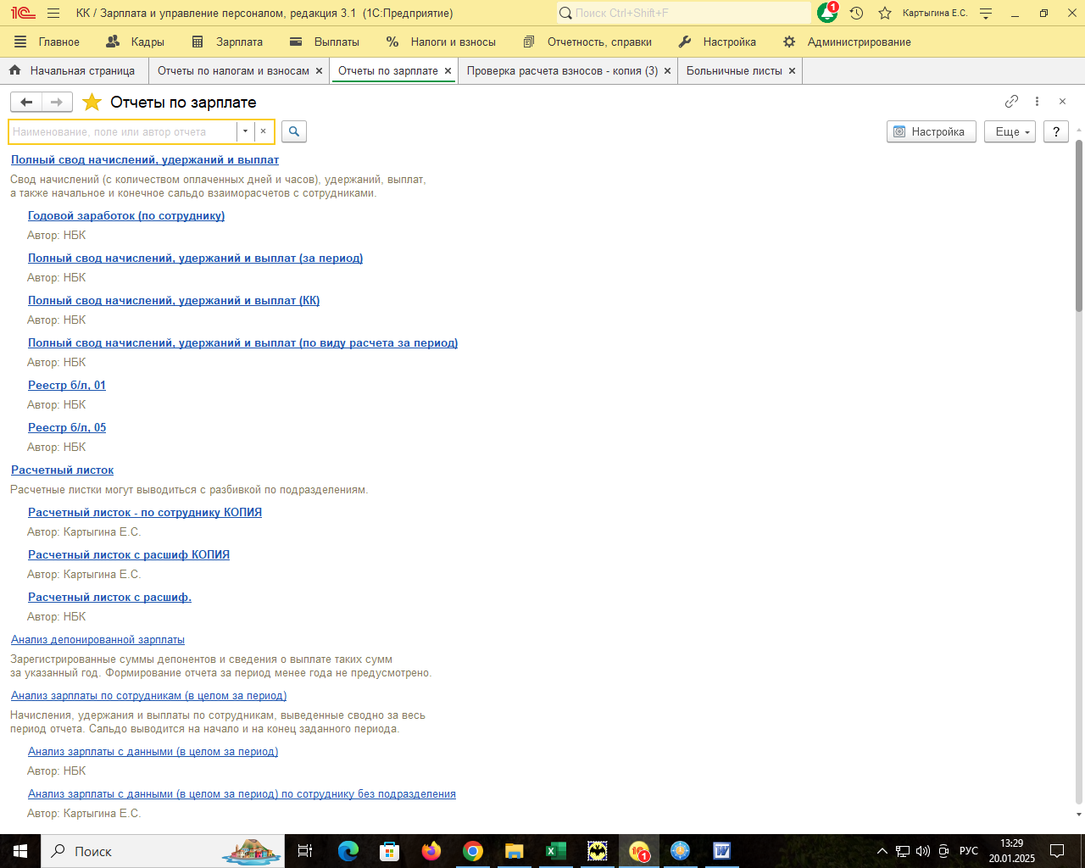

Рисунок 2 – Интерфейс 1С с доработкой.

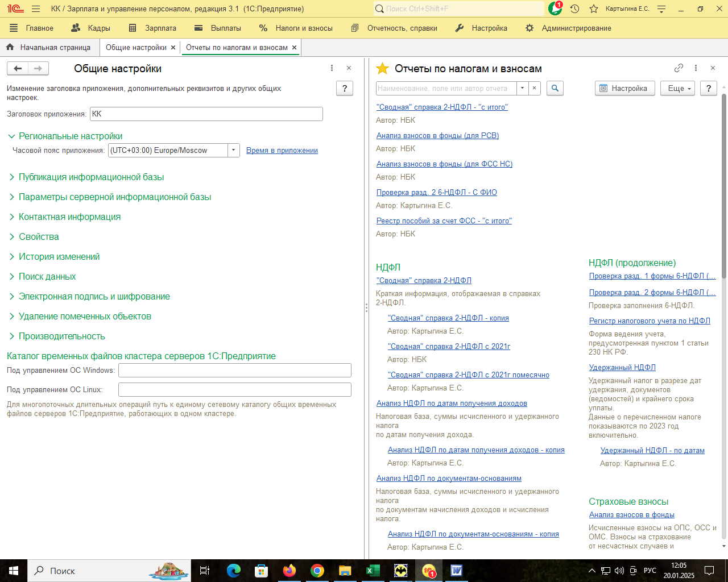

Теперь можно легко просмотреть и проанализировать нужные документы.

Преимущества: доступность, возможность работы в реальном времени.

Недостатки: закрепить можно только два окна, что недостаточно для работы в режиме многозадачности и полноценного учёта предприятия.

# ЗАКЛЮЧЕНИЕ

Во время прохождения производственной практики были подкреплены полученные во время учебы теоретические навыки практическими, проведено знакомство с организацией, структурой и принципами функционирования предприятия. Развиты коммуникативные навыки. Получен опыт работы в коллективе. Были расширены знания в области планирования и оптимизации бизнес-процессов, стратегического управления предприятием, а также в области разработки безопасного программного обеспечения и представила ценный опыт работы в профессиональной среде.

Во время прохождения практики показал себя, как способного и ответственного сотрудника. Вовремя выполнял задачи, поставленные руководителем практики.

Индивидуальное задание было исполнено полностью и в срок. Отвечая на вопросы индивидуального задания, я провел выбор оптимального программного комплекса для исследуемого предприятия, который активно используется на предприятии.

# **Список использованных источников**

1. ГОСТ 7.32-2001. Отчет о научно-исследовательской работе. Структура и правила оформления.
2. ГОСТ 2.105-95. Общие требования к текстовым документам.
3. ГОСТ Р 6.30-2003. Требования к оформлению документов.
4. ГОСТ 7.1-2003 Библиографическая запись.
5. ГОСТ Р 7.0.12-2011 Библиографическая ссылка.
6. ГОСТ 19.701-90 Схемы алгоритмов, программ, данных и систем.